附件1:在线培训APP操作说明

一、下载并安装手机APP——“学习通”：
方法一：1、微信扫描下方二维码：

2、选择“在浏览器中打开”进行下载安装：
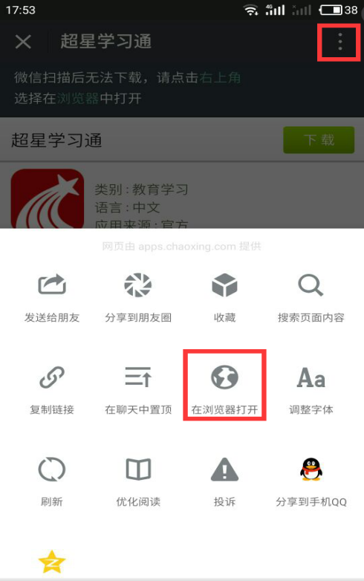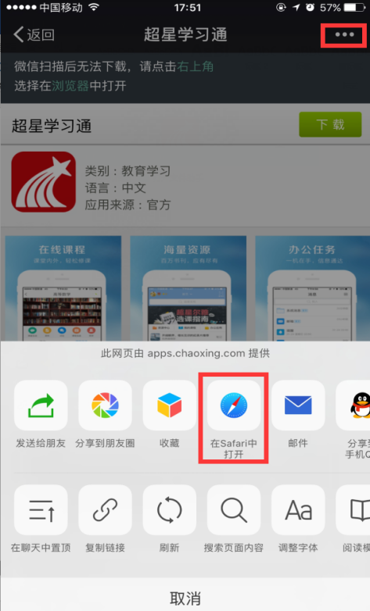

方法二（建议）：
在苹果/安卓APP store或应用市场中搜索“学习通”进行下载、安装（操作略）。

- 手机端登录方式流程图：

1.初次登陆：手机验证登录，然后绑定工号。方便忘记密码可通过手机号找回。
（如果之前已经绑定过手机号并且忘记密码的，可以直接用手机号+验证码登录）
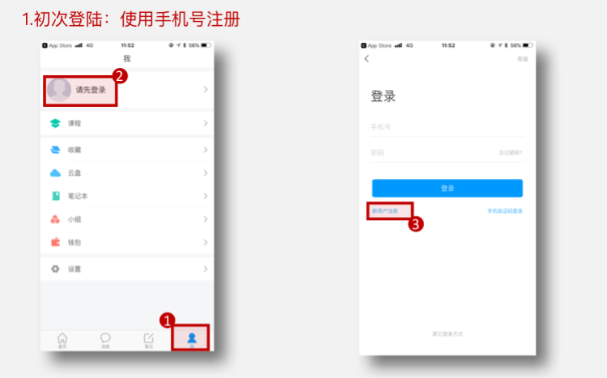
- 登录后绑定单位账号
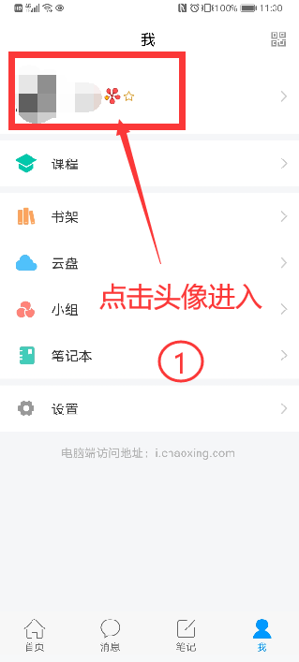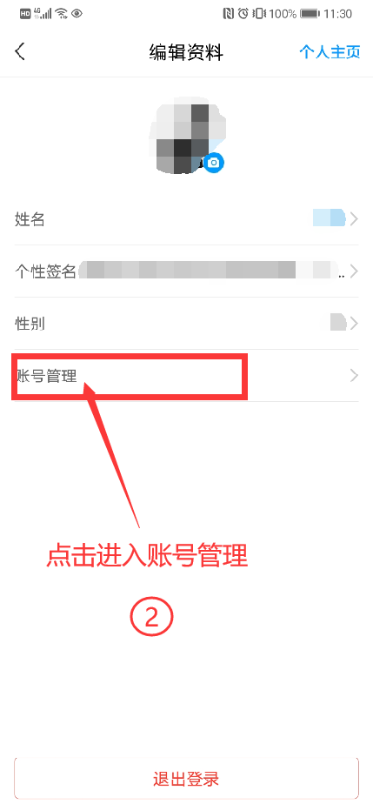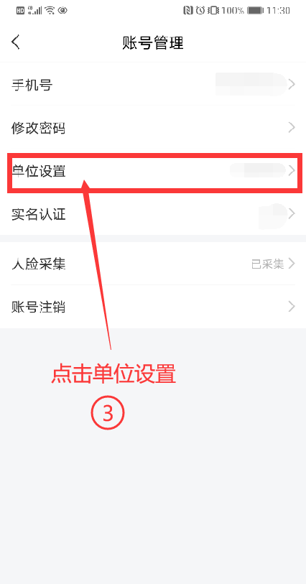
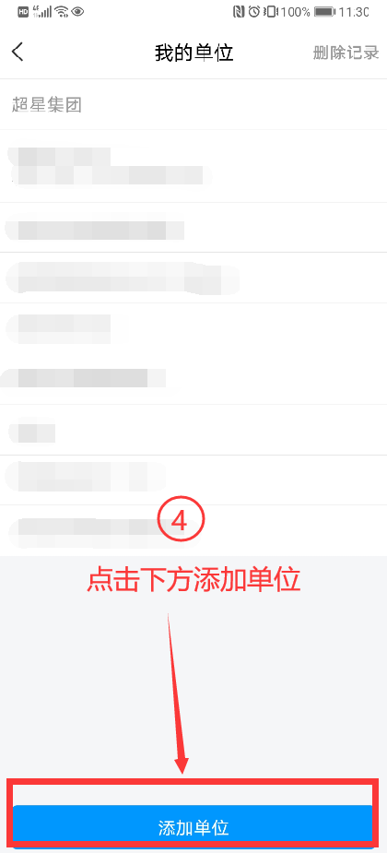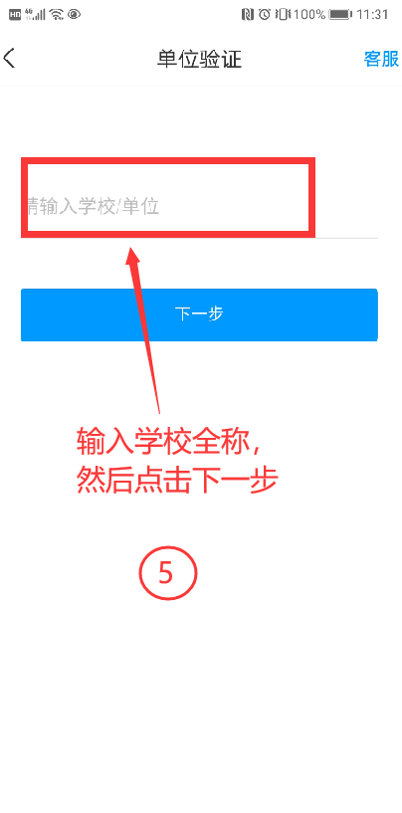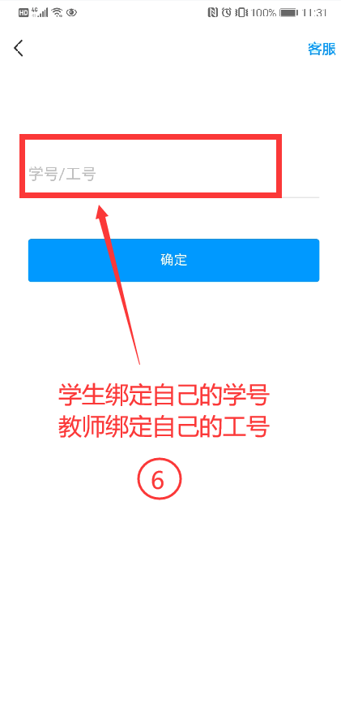

3.确认是否登陆成功
点击头像，进入“账号管理”，点击“单位设置”，查看“单位”下方是否有正确的学校名称和工号出现。

三、观看培训直播方式：
1、观看步骤：开课学习通，点左下角的“首页”后，在右上角，点击输入直播邀请码“yhkp4747”，或扫描下方的二维码加入直播间。步骤如下：
